
Büyükdere Cad. No.20/5 ŞİŞLİ/İSTANBUL Fax: +90212-291 55 51

YUNANISTAN
SELANIK-ATINA-KAVALA

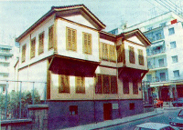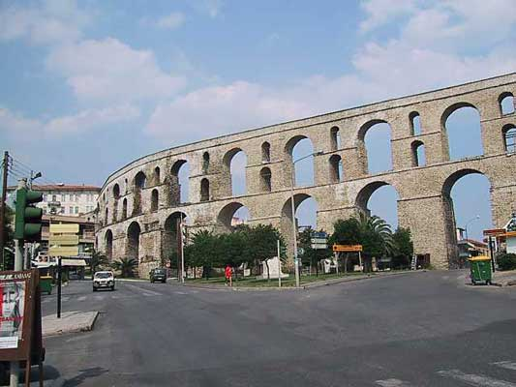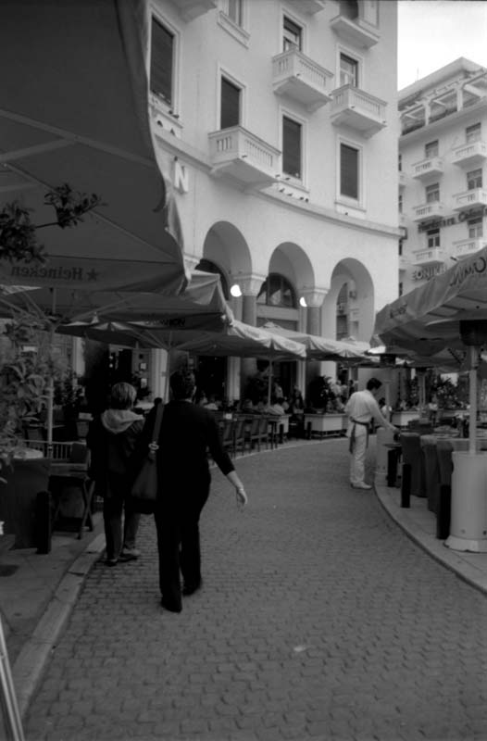

1.GÜN(21.03) İSTANBUL – SELANİK
Kadıköy Evlendirme Dairesi önünden saat 21.00 de, Açık Hava Tiyatrosunun önünden saat 22.00 de Özel otobüsümüz ile Selanik’e hareket.Tekirdağ yolu ile İPSALA GÜMRÜK KAPISINA(Kipi) varış. Pasaport ve gümrük işlemlerinden sonra yolumuza devam ediyoruz.

2.GÜN(22.03) SELANİK
Sabah SELANİK'e varış sonrası yapılacak olan panoramik şehir turunda Görülecek yerler arasında Atatürk’ün evi,Aya Dimitri Klisesi,sahil şeridi, Fuar alanı ve Döner Kule yer almaktadır.Şehir turu sonrası otelimize transfer ve yerleşme.Akşam arzu edenler ile extra Yunan Tavernasında akşam yemeği.Geceleme otelimizde.

3.GÜN(23.03) SELANİK - ATİNA
Sabah kahvaltı sonrası Atina'ya hareket. Yol üzerinde arzu edildiği taktirde ekstra olarak Olimpos dağları,Agioa Paraskevi Kilise ve Ayazması gezisi sonrası Atina'ya varış. Otelimize yerleşme.Akşam konaklama otelimizde.

4.GÜN(24.03) ATİNA
Sabah kahvaltı sonrası rehberimiz eşliğinde panoramik ATİNA ŞEHIR TURU;Acropolis, Parthenon, Zeus Tapınağı, Hadrianus Kapısı, Panathenic Stadyum, Parlâmento Binası (Askerlerin nöbet değişimi), Başbakan ve Cumhurbaşkanı konutları,Syntagma ve Omonia meydanları 19.YY Neo Klasik yapıları (Üniversite - Akademi - Kütüphane) ünlü caddeleri görülecek yerler arasındadır. Şehir turu sonrası serbest saatler.Akşam arzu edenler ile ekstra olarak yapılacak olan PLAKA'DA içkili programlı ve yemekli Yunan Tavernası turu. Konaklama otelimizde.

5.GÜN(25.03) ATİNA - METEORA - KAVALA
Sabah kahvaltı sonrası Kavala’ya hareket.Yol üzerinde bütün grubun katılımı olmak kaydı ile ekstra olarak yapılacak olan METEORA Manastırları gezisi.Gezi sonrası Kavala’ya hareket ve otelimize yerleşme. Geceleme otelimizde.

6.GÜN(26.03) KAVALA – İSTANBUL
Sabah kahvaltı sonrası yapılacak olan panoramik Kavala şehir turumuzda Meryem Ana Kilisesi, İmaret, Kavalalı Mehmet Ali Paşa Heykeli ve evi görülecek yerler arasındadır.Gezimizin ardından Gümülcine’de vereceğimiz Kısa mola’dan sonra İstanbul’a hareket ve gece İstanbul’a varış. Gezimizin sonu.

Büyükdere Cad. No.20/5 ŞİŞLİ/İSTANBUL Fax: +90212-291 55 51

YUNANISTAN
SELANIK-ATINA-KAVALA

ÜCRETLER :
İki kişilik odada kişi başı :279 EURO
Tek kişilik oda :379 EURO
Odada 3.Kişi (ek yatak) :279 EURO
02-12 Yaş :269 EURO
00-02 Yaş : 50 EURO

OTELLERİN İNTERNET ADRESLERİ :
Selanik Grand Hotel Palace 5* : www.grandhotelpalace.gr
Atina Stanley Hotel 4* : www.hotelstanley.gr
Kavala Oceanis Hotel 3* : http://www.oceanka.gr

ÜCRETE DAHİL OLAN SERVİSLER
- Lux otobüsümüz ile gidiş dönüş otobüs yolculuğu
- Selanik’de 5* Grand Hotel Palace (vb) otelde 1 gece oda kahvaltı konaklama
- Atina’da 4* Stanley (vb) otelde 2 gece oda kahvaltı konaklama
- Kavala’da 3* Hotel Oceanis (vb) otelde 1 gece oda kahvaltı konaklama
- Yarım günlük Panoramik Atina şehir turu (Acropolis girişi hariç)
- Yarım günlük Panoramik Selanik şehir turu
- Yarım günlük Panoramik Kavala şehir turu
- Prontotour Profesyonel Türkçe rehberlik hizmetleri
- KDV Dahildir

ÜCRETE DAHİL OLMAYAN SERVİSLER
- Vize ücreti 120 EURO (Vize alımı için gerekli evrakları belirten ek listeyi lütfen isteyiniz.)
- Yurt dışı çıkış konut fonu bedeli 15 YTL (Yurt dışı cıkış harclarını seyahat öncesi ilgili bankalara yatırmanız gerekmektedir.)
- Ekstra tur ücretleri
- Beyaz Kule giriş bedeli
- Acropolis giriş bedeli 12 EURO
- Rehber ve Şöför bahşişleri
- Asisst Card seyahat sigortası 30 EURO(ZORUNLUDUR) (Vize alınamaması durumunda 1000 Usd.ye kadar geri ödeme,kaza,hastalık masrafları,bagaj kaybolması, hırsızlık sonucu maddi kayıp vs. limitler dahilinde Assist Card Seyahat Sigortası tarafından karşılanmaktadır.)

ÖNEMLİ NOT: PASAPORTLARINIZDA KIBRIS DAMGASI BULUNMAMALIDIR.

NOT : Yurtdışı gezilerinde en az 6 ay geçerli pasaport olması mecburidir.Paket tura katılacak sayının yeterli olmaması durumunda 7 gün öncesinden tur iptali tüketiciye bildirilir. Yol üzerindeki ekstra geziler grubun tamamının katılımı ile gerçekleştirilir.

